**项目环境配置**

旧的项目运行不起来，一般是因为Java版本过高所致(Java版本取决于IDEA的配置，只会是这个原因，不会是springboot或库版本过高的原因，因为这些依赖是可以根据项目配置不同而下载的)，提示出错：

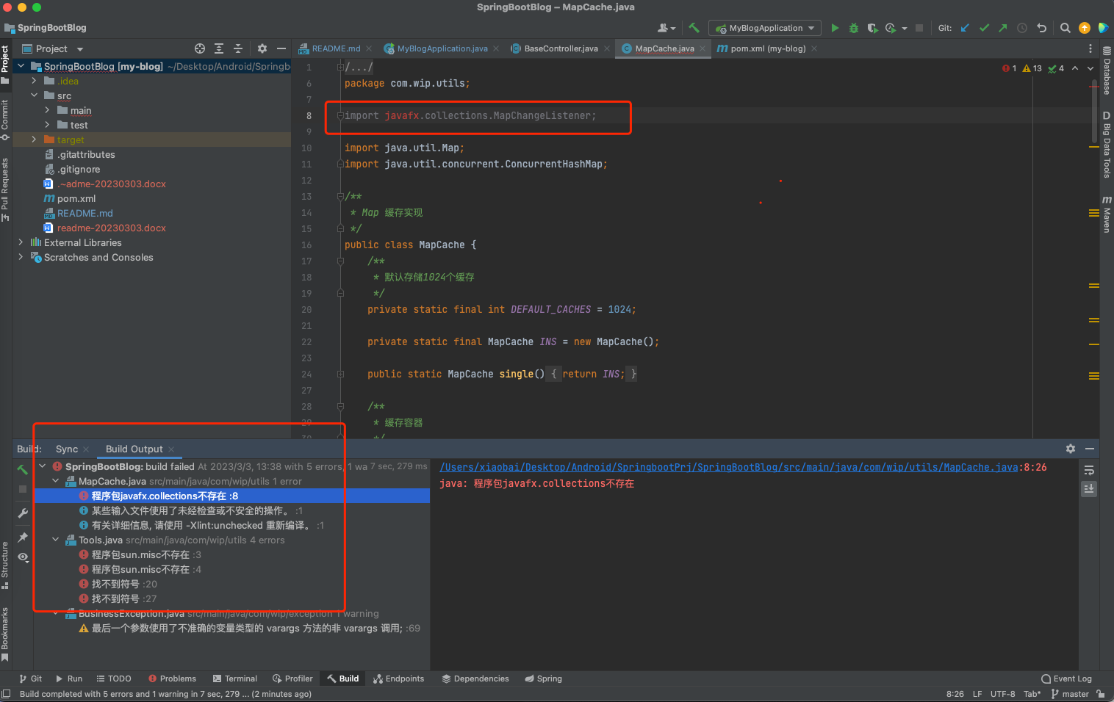

配置Java版本：

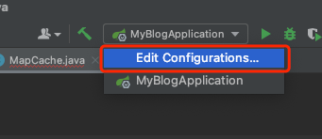

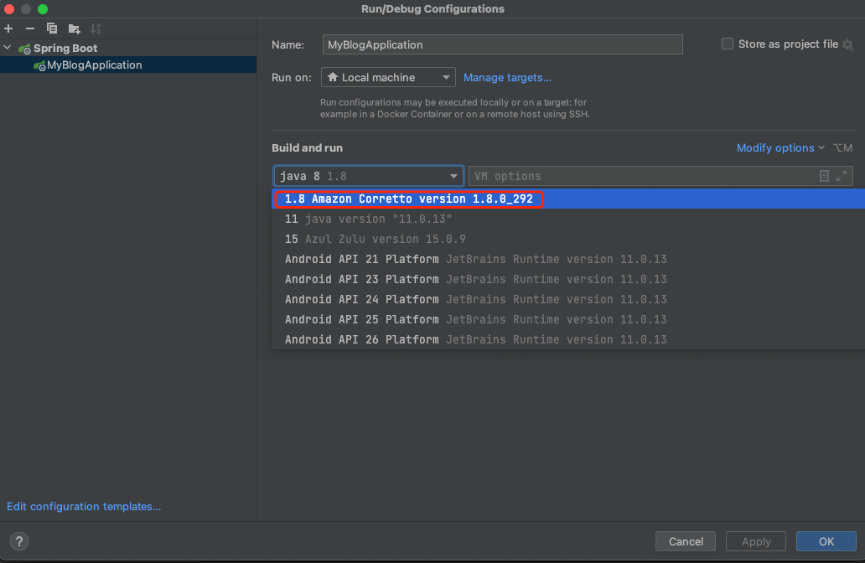

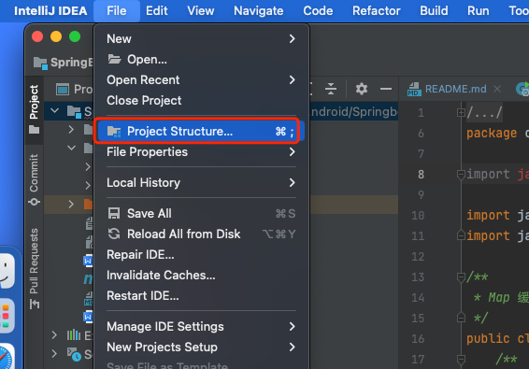

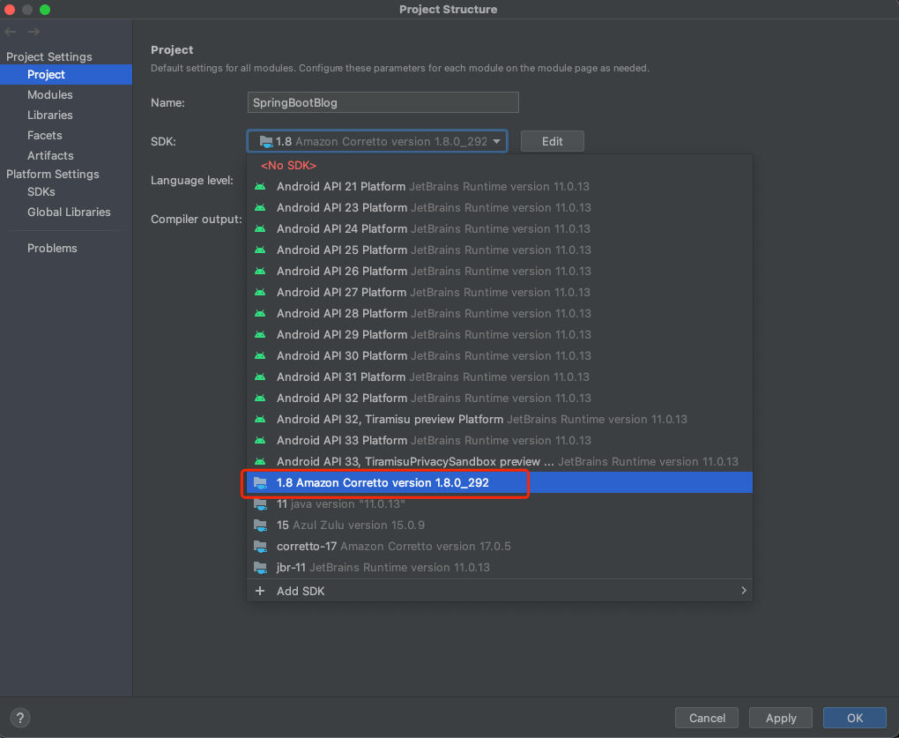

然后就不会提示XX程序包不存在了。

编译出错：

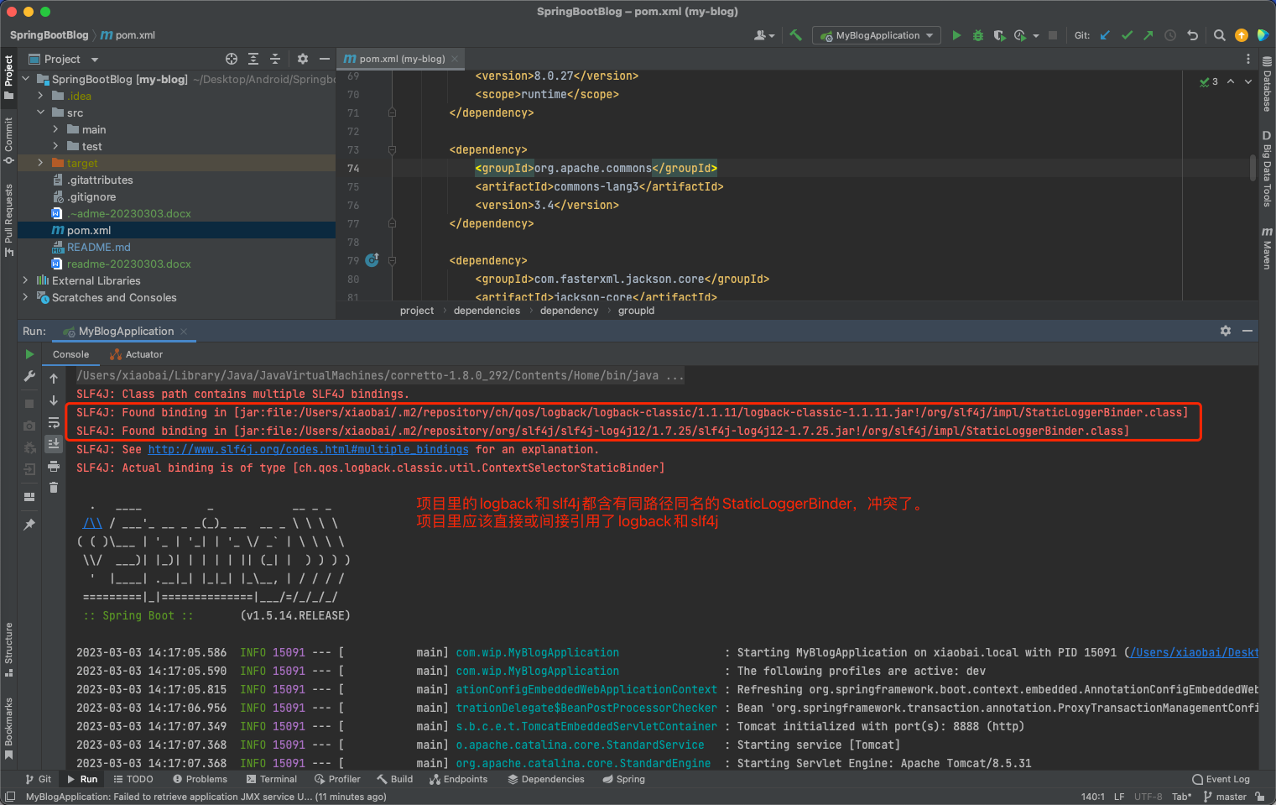

看pom.xml并没有明显的依赖logback和slf4j，应该是里面的库依赖了从而让项目间接依赖了。

根据教程：

<https://www.jiweichengzhu.com/article/241cf96c495f4725bb17f7c7b8a100eb>

<https://blog.csdn.net/m0_67393342/article/details/126629031>

下载Maven依赖分析插件Maven Helper：

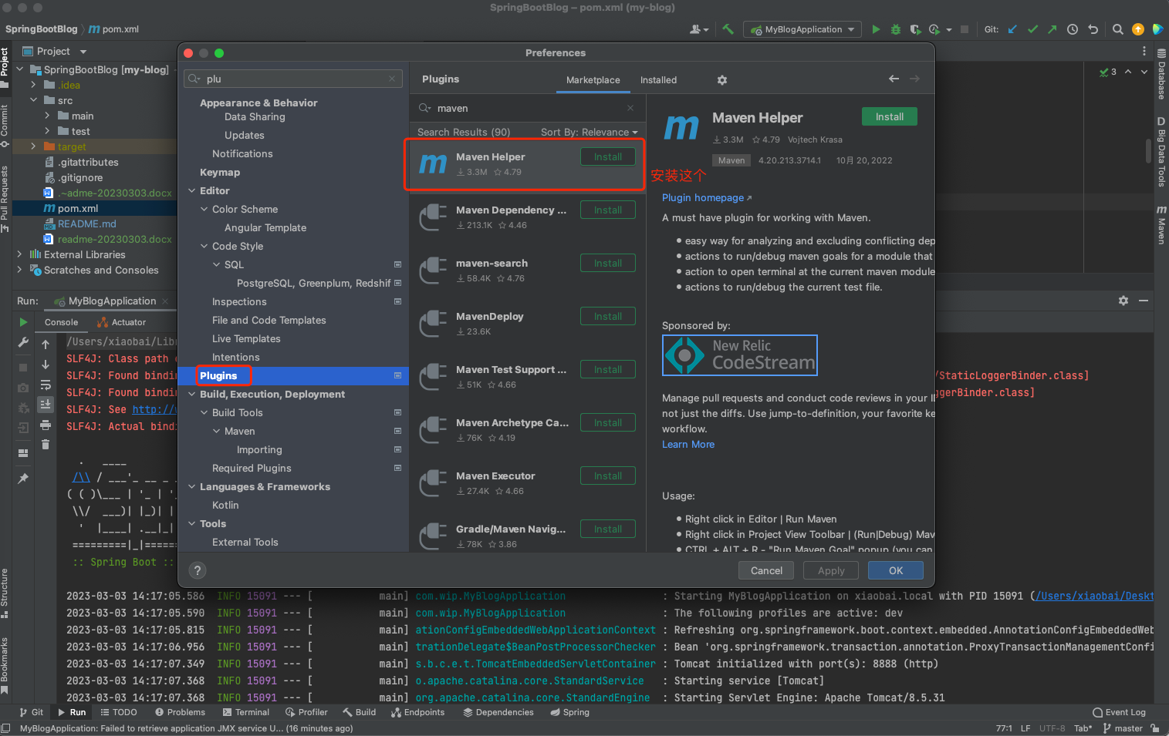

安装成功后出现Maven分析工具：

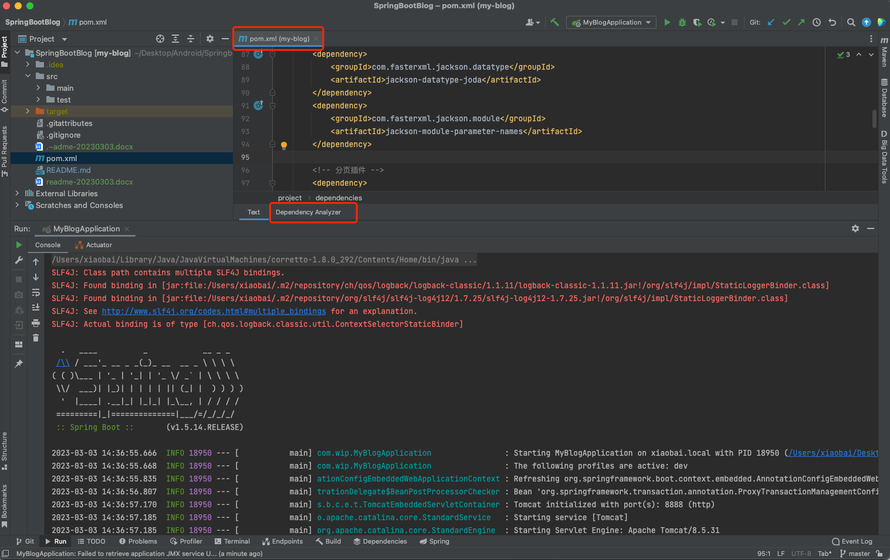

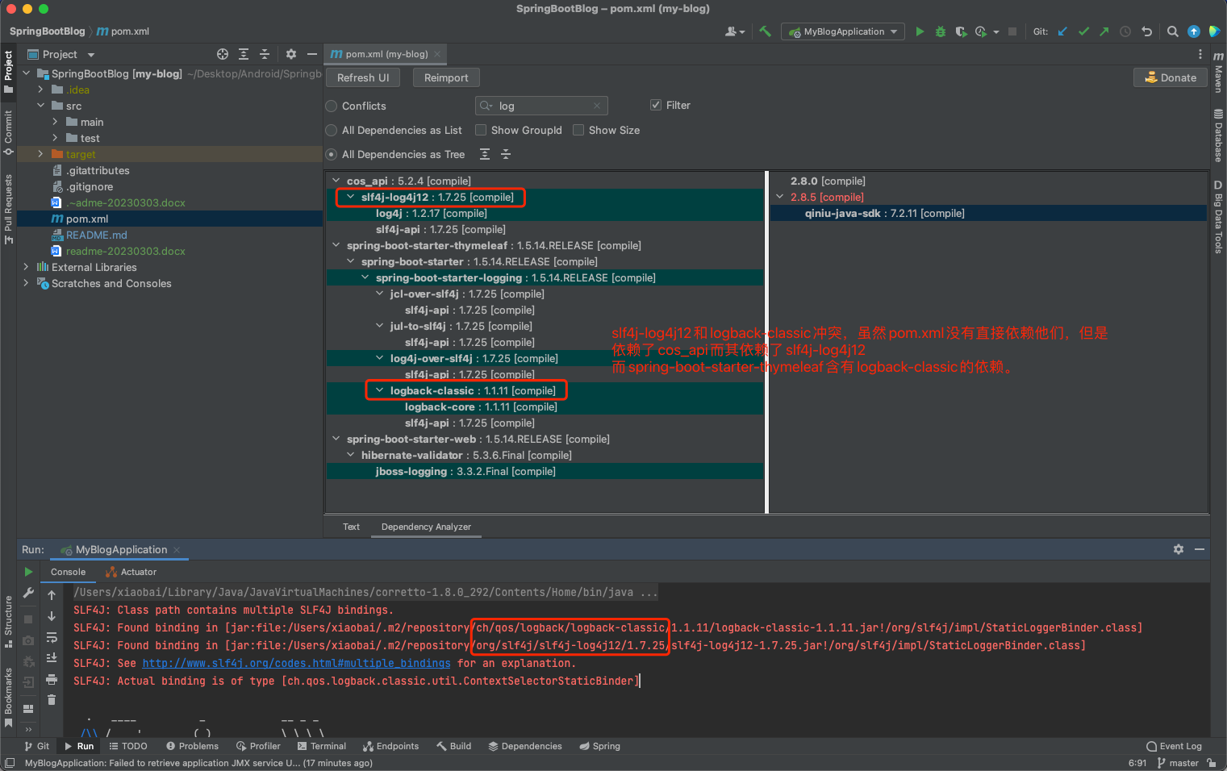

使用<exclusions>标签排除依赖即可：

<exclusions>  
 <exclusion>  
 <groupId>org.slf4j</groupId>  
 <artifactId>slf4j-log4j12</artifactId>  
 </exclusion>  
</exclusions>

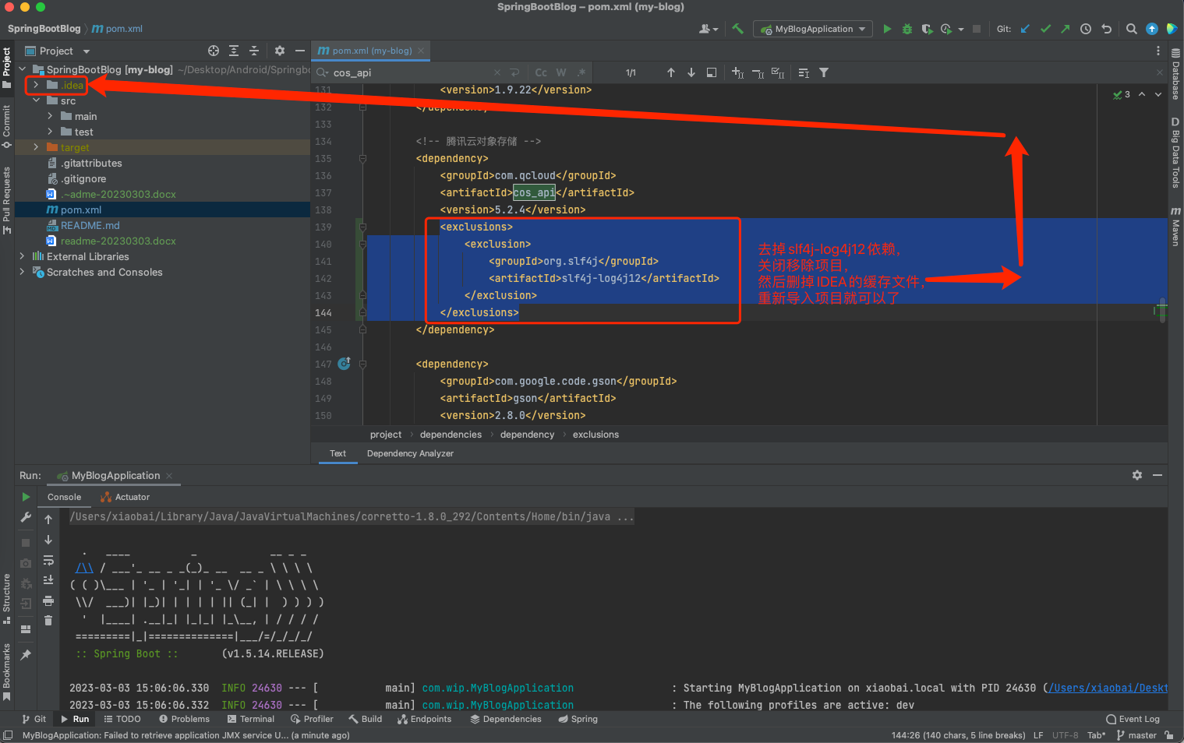

编辑出错：

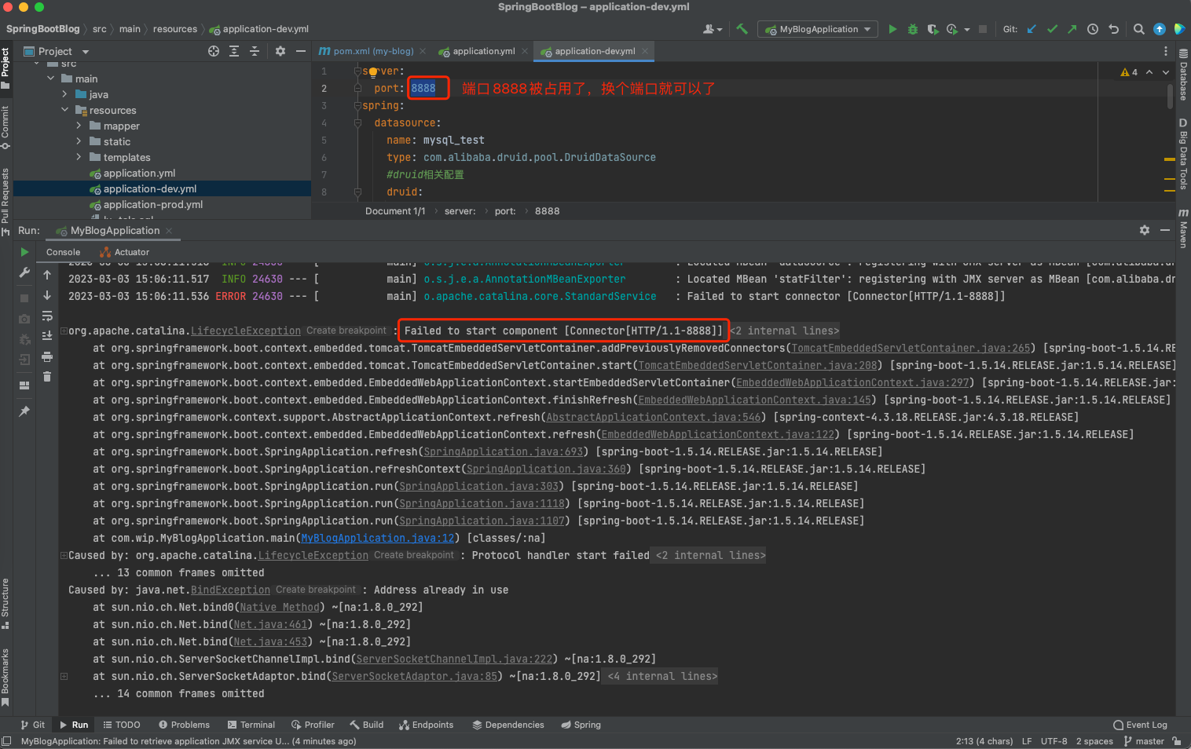

成功运行：

